附录1 仓库管理信息系统软件说明书 2
1 仓库管理系统软件需求分析 2
2 软件总体架构及数据库的建设 4
3 软件使用相关 6
4 软件基本功能 8
5 软件各模块功能与操作过程介绍 10
6 系统管理 28
附录2 表格 31

附录1 仓库管理信息系统软件说明书

仓库管理系统软件需求分析

软件开发的目标
设计一个优异的，服务于第三方物流企业的仓库管理系统，帮助管理人员提高对仓库中出库、入库、盘点等作业的管理效率，从而提高企业的生产经营效率，以增加企业利润。
  - 系统功能需求
仓库管理信息系统软件设计必须符合对仓库管理实际工作的需要，从目前的实际情况来看，系统主要是为了满足对货物信息、仓储客户信息、操作员信息、订单信息、库位信息以及商品出入库信息的登记、查询、修改和删除，在入库与出库时能够实现对货物数量的实时修改，保证库存信息可视，从而为客户提供人性化的库存查询和缺货预警服务。同时为了将来扩充的需要，整个软件采用模块化的编程方式，能够非常方便地进行系统的升级。

系统性能需求
一个基于C/S模式的管理系统，不同级别的用户对系统有着不同的使用权限，用户一共分为三个级别，①系统管理员：拥有一切权限，包括对用户的管理 ②仓库管理员：拥有用户管理权之外的一切权限③普通用户：只拥有查询系统中数据信息的权限。

环境需求
硬件外部设备需奔腾133以上的pc机，内存需16兆以上，操作系统中安装有SQL数据库。
推荐配置：WindowsXP，512 内存，VGA显示器
  - 可靠性需求
规范操作下不出现错误.如出现错误操作，系统会进行相应的提示。

可维护性需求
利用数据库进行编程，系统结构由程序基本确定，大量的参数及文本内容全部放于数据库中。修改、更新数据只要在数据库进行修改添加，而不需要对系统结构进行修改，这样系统维护性、升级都十分方便。

安全保密需求
①由于软件运行数据放在数据库中，所以参数不容易被错改、破坏，万一参数受到破坏也不会影响源程序。
②用户登陆需要身份认证，用户分为三个级别：系统管理员、仓库管理员、普通用户，不同级别的用户有不同的使用权限

用户界面需求
界面清晰美观，操作简便，在错误操作时给予提示。

信息系统规划
本系统为第三方物流公司仓库管理信息系统，系统的主要功能是管理各种货物的出库、入库以及库位安排情况，为管理层提供相关报表；向财务部门提供客户业务信息，方便财务部门计算成本，从而以此为基准收取服务费用，还向财务部门提供仓库工作人员工作量的信息以决定工资的发放；当货物的库存量低于最低库存量时向上游客户发出补货通知，确认是否还需增加此种货物的库存。

系统的开发平台
使用Power Designer建立数据库表以及各表间的外键约束，设置完整性约束。
使用SQL server数据库。
使用Delphi 7.0开发系统访问界面。

软件总体架构及数据库的建设

总体结构设计
系统操作部分共分为六个大的模块，分别为基础数据管理，出入库管理，库作业管理，库信息查询，库存控制管理，系统管理。
仓库管理信息系统
基础数据管理
出入库管理
库作业管理
库信息查询
库存控制管理
供应商信息管理
物品信息管理
库位信息管理
入库信息管理
出库信息管理
库位信息查询
库盘点信息管理
入库信息查询
出库信息查询
库存信息查询
出入库信息统计
仓储客户缺货服务
操作员信息管理
系统管理
添加或删除用户
退货信息管理
入库单信息管理
出库单信息管理
用户修改密码
盘点出入库单
安全库存管理

图 2-1

数据结构与数据库设计
数据库共设置8个基本的表，所有的表均满足第三范式子，部分表还满足BC范式。设置外键码约束，保证参照完整性；设置非空约束，保证信息录入的完整性。

各表属性以及表间关系如下图：
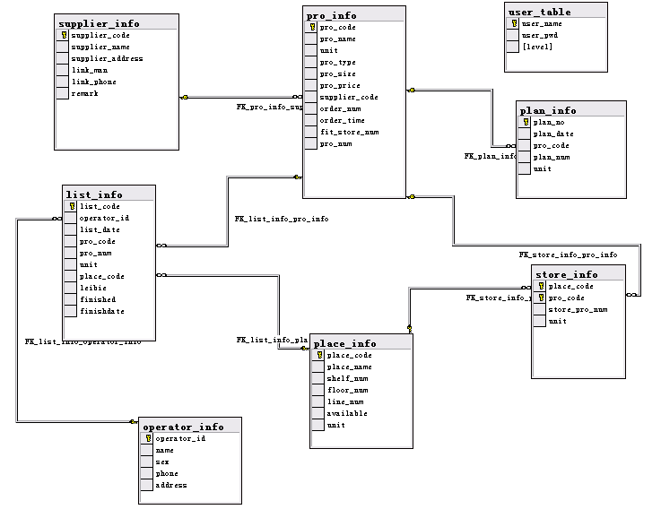
图 2-2
注：每个表中前面带标志的元素为表的主键。

软件使用相关
  - 各种编码设计及应用
    - 仓储客户编码
根据客户签约的先后顺序制定从前到后的累计数列编码,如001、002、003……，与客户解除关系后，编码空闲，由新补入的新客户占有。
    - 货物编码
由于本系统提倡在仓库中使用条码技术，所以物品编码严格按照物品条码确认，确保包装箱条码和货物条码形成一一对应，以便在出入库时通过扫描器对货物条码的准确识别，确保信息处理高效无误。
    - 操作员编码
每个操作员根据其入职早晚，工种差异，职位高低等被安有唯一的员工号，以便公司根据操作员编号实现对员工的管理、调度、考核及工资发放。
    - 库位编码
每个库位都贴有一个条码，条码按照库位所处位置进行设计，比如自动货架区编号01，货架号08，层号01，列号02，则库位编码则为01080102，条码中包含有以下信息：货位所处区域、货架号、层号、列号、库位容量等。
    - 出/入库单编码
出入库单编号是按出库单和入库单的填写时间来设计的，比如，一张入库单的填写日期为2006－8－7，则该入库单的编号为20060807**, 后面的两个*表示该天的出/入库单序号，以应对一天有多个订单的情况，例如，该天的第一个入库单为2006080701，第二个则为2006080702。如果为2006－11－26，则编号为20061126**。此外，标志出入库单是否完成是用1和0来表示的，1表示该库单已完成，0表示该库单未完成。
  - 外部硬件
    - 条码扫描器
整个系统的信息输入设计同时满足条码输入和手工输入两种要求，手工输入仅限于软件演示时使用，在实际的工作完全通过条码技术完成信息录入功能。软件提供条码扫描接口，通过扫描条码调用数据库内的信息。
    - 打印设备
整个仓库系统能生成各种与仓库操作有关的报表，管理人员可以通过外部打印设备收集这些报表，进行数据统计，然后作出管理决策。

软件基本功能
  - 出入库操作
基于人工和条码技术的半自动出库/入库操作。
· 货物出库；
· 货物入库；

客户信息查询
对客户相关信息的统计查询
·仓储客户详细信息查询
·货物详细信息查询
·通知客户补货的清单的查询
·向客户退回不合格货物的清单的查询

库存及货位查询
对库存及货位使用情况进行分类及统计查询。
· 库存查询
· 库存统计查询
· 空库位查询
· 库位状态查询

其它查询
对尚需完成或者已完成的工作以及其它关心的数据进行查询。
· 入库作业流水信息查询
· 出库作业流水信息查询
· 入库暂存作业信息查询
· 出库暂存作业信息查询

报表
·入库统计表
·出库统计表
·库存明细表
·库位统计表
·员工出勤表

库存维护
·库位盘点
·数量盘点
·残次品退货
·信息修正

系统维护
·操作员信息查询
·数据库维护
·用户帐户管理

软件各模块功能与操作过程介绍
  - 登陆模块
主要功能：登陆；根据用户不同的级别赋予拥护不同的权限，我们共设置三种不同等级的用户：1. 普通用户：只能执行基本的查询操作，不能修改数据库中的任何信息；2.仓库管理员：可执行除‘添加用户’外所有的数据查询、删除、修改、插入操作；3.系统管理员：可执行所有功能的操作，享有对仓库管理员账号的添加修改等高级权限。该模块如下：
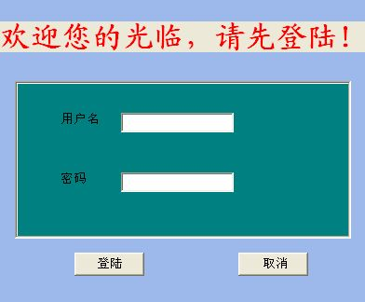
图 5-1
  - 主界面
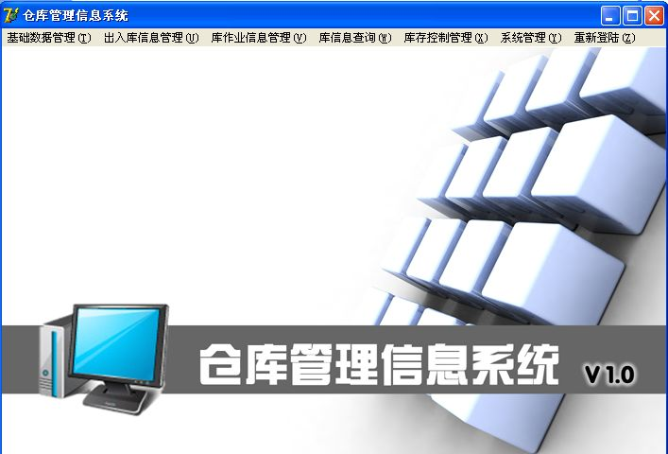
  - 基础数据管理模块
    - 仓储客户信息管理模块
主要功能：
1.点击 按钮，查询所有客户信息；
2.与客户签约时录入新的仓储客户信息，在对应空白处填入客户的相关信息，点击“添加仓储客户”按钮，确认添加；
3.当客户信息发生改变时及时修改其信息，在仓储客户代码一栏输入将要修改信息的客户的代码，点击“修改客户”按钮，将在对应栏中显示该客户的详细信息，只需修改你想改变的信息后点击“确认修改”按钮即可将修改后的信息存入数据库；
4.与客户解约时删除此客户信息（当仓库中任然有该客户货物时不能删除其信息，交由客户服务部门，通知该客户及时从本公司仓库中取回货物），在仓储客户代码一栏输入将要删除的客户的代码，点击“删除客户”按钮，将在对应栏中显示该客户的详细信息，再点击 “确认删除”按钮即可将该客户信息从数据库中删除；
5.查询以及其他的功能。实际模块如下图：

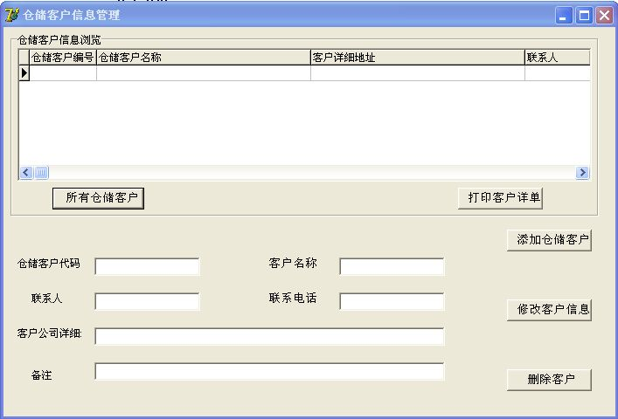

图 5-2

该模块中除备注外其他信息都不能被写为空值，以确保客户信息的详细完整，这样能更好的与客户进行互动，使客户服务部门能更好的为客户服务。
    - 物品信息管理模块
主要功能：
1.录入物品信息，当输入的供应商号不存在时，系统应该提示是否重新输入或转入供应商信息管理模块添加相应的供应商信息；
2.显示所有物品信息，单击‘全部物品’则会在上面的数据表中显示所有的物品信息；
3.查询某物品信息；
4.删除某物品信息，如果要删除某种物品信息，在‘物品编码’对应的框中输入你要删除的物品编号，单击‘删除物品’则会在下面的相应栏中显示该物品的详细信息，单击‘确认删除’即可把该物品删除。
5.修改某物品信息，如果要修改某种物品信息，在‘物品编码’对应的框中输入你要修改的物品编号，单击‘修改物品’则会在下面的相应栏中显示该物品的详细信息，在对应栏中输入你想修改的信息，单击‘确认修改’即可把新信息存入数据库。
6.打印物品详单
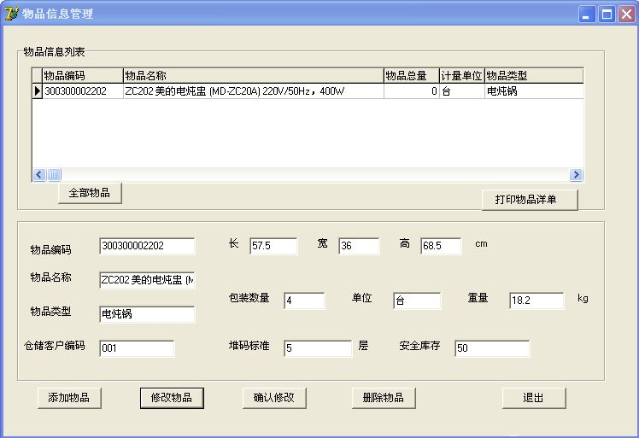

图5-3
    - 库位信息管理模块
主要功能：察看、添加、修改、删除库位信息
1.点击‘全部库位’显示所有的库位信息。
2.当仓库中添加了新的库位时，可以在系统中添加新的库位信息，先输入库位号，再输入其他的信息内容，从单位的下拉框中选择单位，因为我们设置的是单位确定该库位所能存放货物的类别。
3.修改库位，先输入要修改的库位号，点击‘修改库位’按钮，这时会出现该库位的所有信息项，并显示在相对应的栏目里，还会‘确认修改’按钮，当修改完毕，点击‘确认修改’按钮，保存修改的信息。
4.删除库位时只需要输入要删除的库位号，点击“删除库位”并确认删除即可。
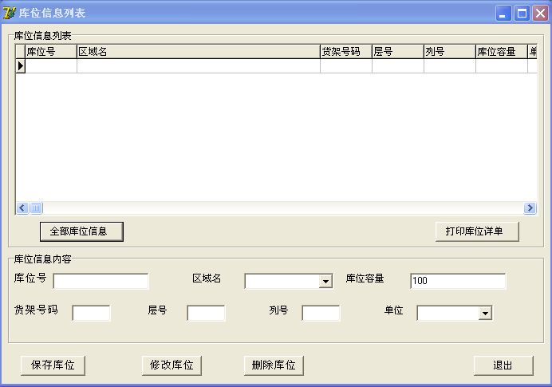
图 5-4
    - 操作员信息管理模块
操作员，即搬运工。该模块各功能与4.5.4基本相同。
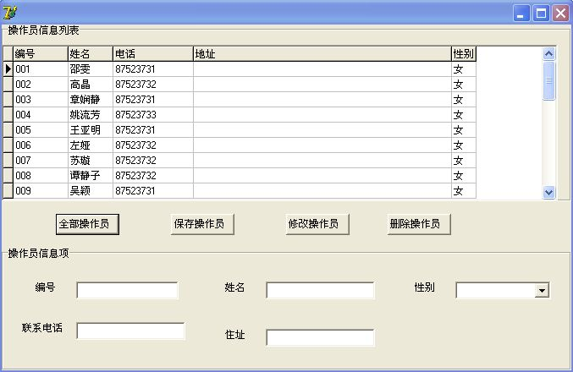
图 5-5
  - 出入库信息管理模块
我们将整个入库过程分解成为入库单生成和入库单完成确认入库两个过程。
    - 入库单管理模块
在货物卸货时通过扫描货物条码生成新的入库单。
在硬件设施不完善的情况下，我们可以在此窗体中手工填写入库数据，所有的信息都要填写完整，否则系统会提示出错。尤其不要忘记填写填单日期，入库单保存之后，系统只为即将入库的货物分配库位。但不增加物品信息中的物品总数量，待确认入库单完成后才改变数据库中的信息，使库存信息可视化。
入库单填写流程图如下：

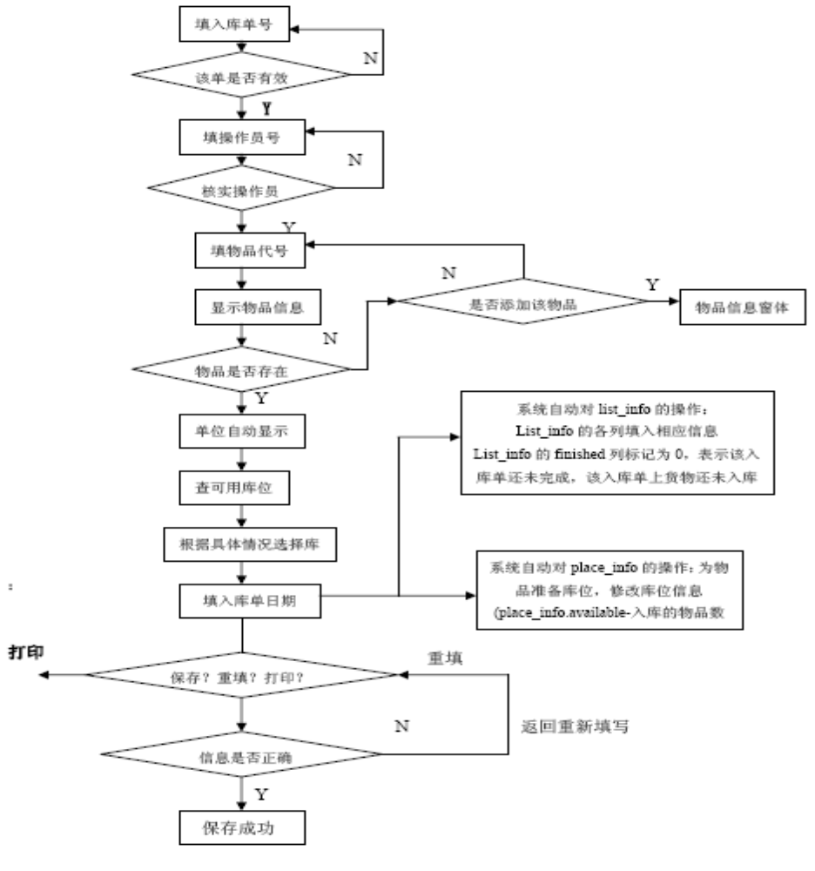

图 5-6
入库单管理模块运行的实际图如下：
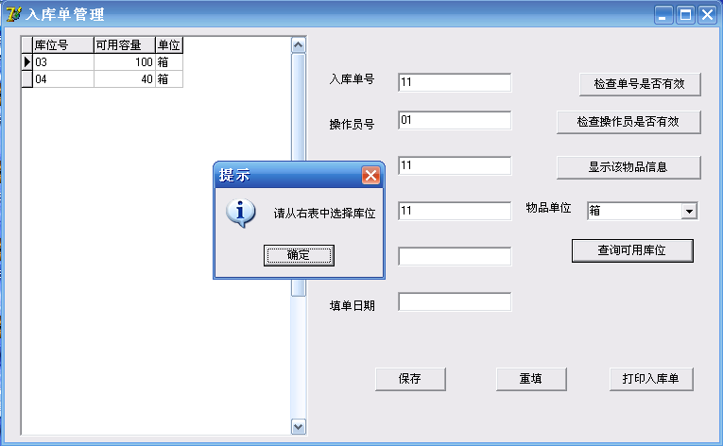
图 5-7
    - 入库管理模块
入库管理是入库单管理的下一个流程，也是入库操作的最终完成。
操作步骤：
1.实际操作中，当货物放入货架的时候，货物的条码被货架上的读码器读取，确认入库完成。
2.手工操作流程：
（1）在此窗体中，单击‘全部入库信息’按钮即可查询所有的入库单（未完成的和已完成的）；
（2）在窗体下部的入库信息项中输入入库单编号，单击‘显示入库单信息’即可在下面的栏目中显示该入库单的详细信息；
（3）选择入库具体日期时间；
（4）所有信息填写完整后，单击‘确认入库’即可完成操作。
入库操作完成后应对物品信息表（pro_info）中的物品数量列（pro_num）修改；对存储关系表(store_info)中的某一元组的数量列修改，或者添加新的元组。
入库管理操作流程图如下：
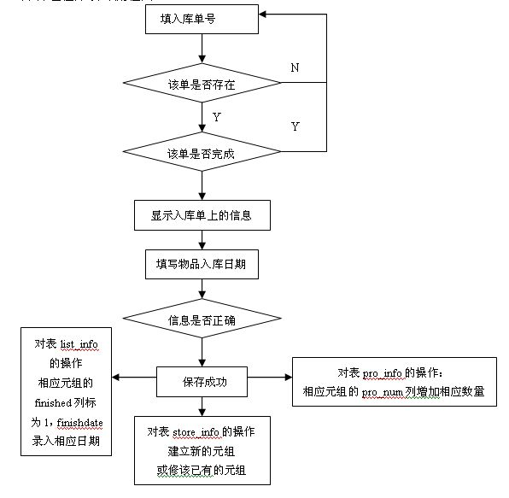
图 5-8
入库管理模块实际运行图
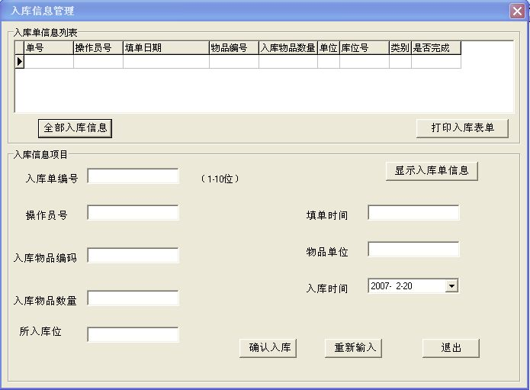
图 5-9
如有需要，可以打印出入库详单，以便对入库信息的详细了解，此外，每个入库单中的操作员号可以帮助管理人员了解每个员工的出勤情况，是对员工考核的重要评价标准，可以有效预防缺勤及出勤不出工的事件发生。
同入库过程类似，我们将整个出库过程也分解成为入库单生成和入库单完成确认入库两个过程。
    - 出库单管理模块
1.实际中操作流程：
当下游采购客户的出库订单到达仓库管理系统后，仓管员和搬运工按照此出货订单开始拣货，当货物被从货架时取出时被库位上的读码器扫描到，产生新的出库单，此时不改变数据库中的物品及库位信息
2.手工操作：
（1）先输入出库单号，由于出库单号(list_code)是表(list_info)的主键，所以不能输入同样的出库单号，而且出库单号也不能和入库单号相同。出库单和入库单信息都存放在表(list_info)中，两者的区别是leibie属性不同，分别是“出库”和“入库”。在填写完出库单后可检查该出库单的填写是否有效。
（2）接着填入操作员号，操作员号必须是操作员列表中确实存在的元组，否则输入无效。
（3）接着输入要出库的货物编号，该编号也必须是物品信息表中存在的元组的属性。
（4）在输入物品编号后，点“显示物品所在库位”，这个时候，该物品存储在哪个库位以及每个库位各存放多少都会在左边的表格中显示出来，同时，物品的单位还会在单位栏中自动显示。
（5）接着输入要出库的物品数量，我们要先判断哪个库位的存储量不小于出库量，于是我们设置了“显示满足要求的库位”按钮，点击后就会在左边的框中显示存储量不小于库位及每个库位存放该物品的数量。如果所有的库位都没有不小于出库量的存储良，系统就会提示“出库量太大，请分批出库。”
（6）从左边的框中选择要出库的货物所在的库位，填入“所在库位”栏中。
（7）输入填单日期后，点“保存”按钮，系统将自动对相应的表的数据修改。修改物品信息表中的物品总数量；修改或删除存储关系表中的相应元组；在list_info添加相应的元组，元组的finished 属性标为0，完成日期（finishdate）属性默认为0000-00-00。
在此窗体中，所有的栏目都要填写完整，尤其是填单日期。
该模块的程序设计流程图如下：

填写出库单号
是否有效
N
填操作员号
Y
是否有效
填物品编号
是否有效
N
显示物品信息
Y
单位自动显示在相应栏中
输出出库数量
查找满足要求的库位
是否存在库位
从左边的表中选择出库物品所在的库位
N
Y
提示分批出库
填写日期
保存？重填？打印
重填
信息是否正确
打印机
保存
系统自动对list_info的操作：
List_info的各列填入相应信息
List_info的finished列标记为0，表示该出库单还未完成，该出库单上货物还未出库

保存成功
对表store_info的操作：
修改avilable属性。
图 5-10
出库单管理模块程序实际运行图：

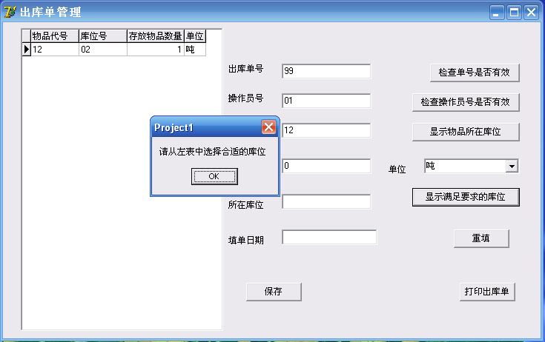

图 5-11
    - 出库管理模块
出库管理是整个出库过程的第二个环节。当物品从仓库中运出时，就要完成出库过程。即进入出库管理模块。
1.实际工作流程：
（1）货物被送上传送带，分拣机通过对条码的扫描确认拣货是否正确，并把货物送至对应的出货口
（2）出货时，仓管员扫描货物条码，确认出库，此时修改数据库中的所有信息

2.手工操作：
（1）先输入先前打印出来的出库单上的出库号；
（2）点“显示出库单信息”，出库单上的出库物品信息就会都显示出来。
（3）选择详细出库日期和时间，确认无误后点“确认出库”。
此操作完成后几个表的信息将会自动修改，库位信息表（place_info）中相应元组的available属性值加上出库量； 表list_info中的相应元组的 finished属性标为1， finishdate属性记录出库日期。
该模块的程序设计流程图如下：
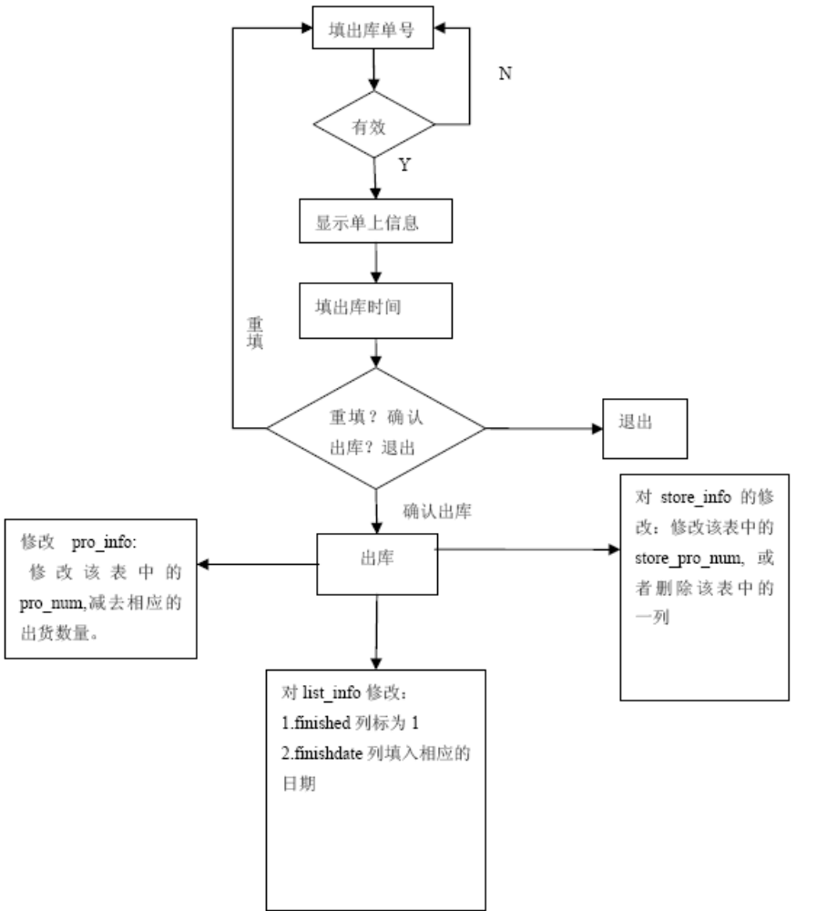

图 5-12

出库模块程序运行实际图：
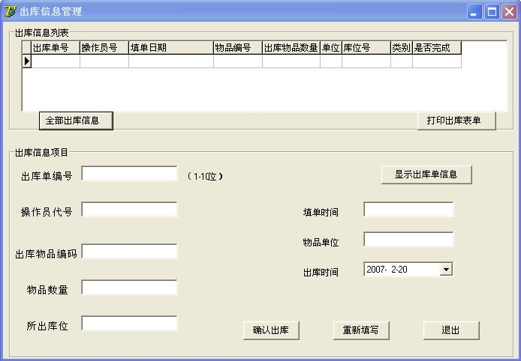
图 5-13
当物品真正要出库时，打开此窗体，单击‘全部出库信息’即可查询所有的出库单，在下面一栏中输入出库单编号，单击‘显示出库单信息’则该出库单的详细信息就会显示在所对应的栏目中，此时的出库时间是需要用户自己填写的（因为出库单填写时间和物品真正出库时间并不经常一致），单击‘确认出库’即可完成。如果有误，可以重新填写。
    - 退货处理模块
几乎所有的仓库都会遇到退货的情况，于是我们在程序设计的时候也很自然的考虑到退货处理过程。当发现某一批物品有问题时，就要退货，这即可以保证公司不会因此蒙受损失，又可以使仓储客户很好地了解自己货物的状态。
在退货模块我们设计了三种方式查询要退货的那批货物的信息，最终找到那批货物的入库单信息，以为入库单上有这批物品的数量及存储位置，找到入库单信息后再按照入库单上的内容取出货物，修改相应的信息，退货完成。我们在设计退货过程时用到了出库单模块，以及出库模块。先调用出库单模块，退货出库信息显示在出库单模块，接着转入出库模块，相应的信息自动显示在出库模块的窗体中显示。

图 5-14 退货处理模块程序设计流程图：
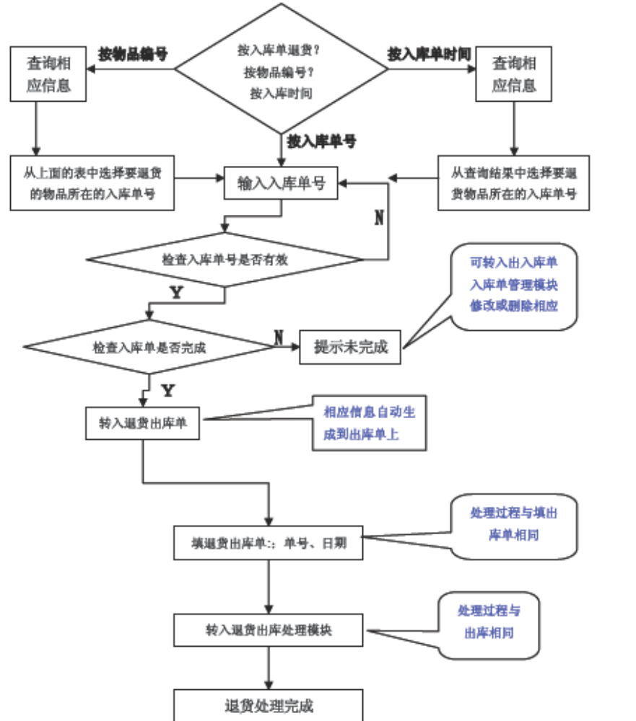

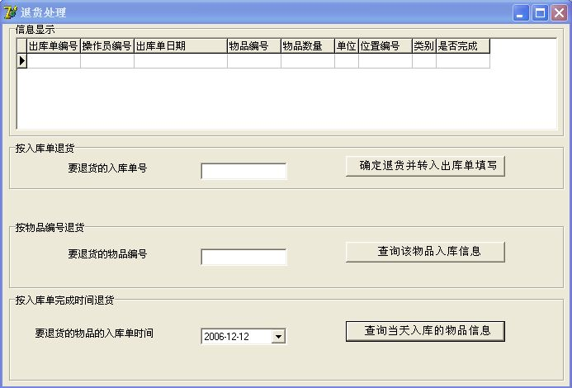
图 5-15 库作业信息管理模块
  - 库作业信息管理模块
    - 库位信息查询模块
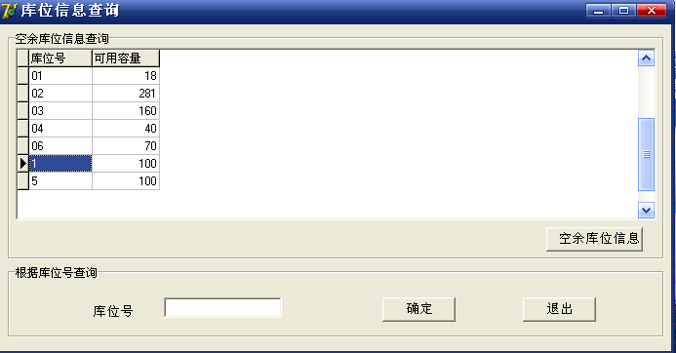
图 5-16 库位查询
单击‘空余库位信息’即可在上面的表中显示所有的空余库位信息，在下面的‘库位号’所对应的编辑框输入你想要查询的库位号，即可单独查询该库位的信息。看该库位还有多少可用容量。
    - 库盘点信息管理模块
库盘点包括对存储位置的盘点和对存储数量的盘点。
1.库位盘点：当发现货物实际存放在A库位，而数据库里的数据显示是放在B库位，这时候就需要修改数据库里的信息。修改的信息包括改变或删除原来的存储关系；释放B库位的可用容量；添加或修改新的存储关系；减少库位A的可用容量。
2.存储数量盘点：当发现某物品在某库位上的存储数量是C，而数据库中的数据显示的存储数量是D，这时候就要对数据库中数据做相应的修改。修改的内容包括，对存储关系的修改，即改变库位货物数量（store_pro_num）列，将其值变为D；对物品总量信息的修改，即货物总量pro_num=pro_num-D+C；对库位信息的修改，库位可用容量的修改，即available=available+D-C。
当既要对存储位置又要对存储数量进行修改时，先该存储位置，再改存储数量。
该模块程序设计流程图如下：
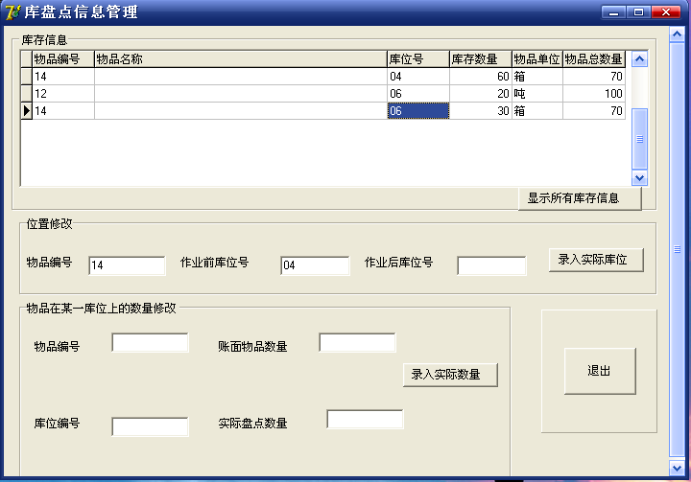
图 5-17
    - 出入库单盘点模块
出入库单生成以后，有些时候因为某些原因使货物没有正常出入库，即出入库单没有及时完成，则这个订单就需要被删除，这个操作就由此模块来完成。在年末汇总时，我们需要将这一年所有的出入库单打印出来保存，然后删除数据库中的这些数据，这个操作也可以通过此模块完成。
实际操作：在对应栏目中输入你想处理的出入库单号，然后就可以选择其后的按钮进行相应操作。
出入库单盘点模块窗口如下：
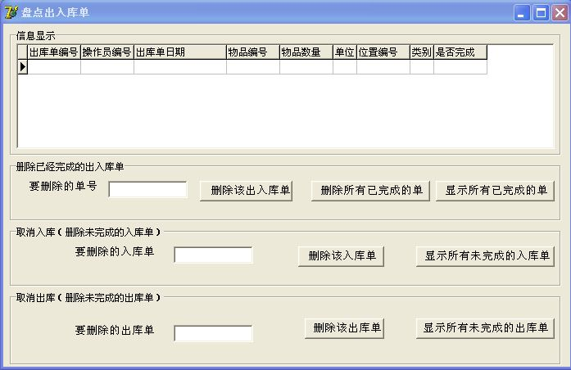
图 5-18
  - 库信息查询模块
    - 入库信息查询模块
该模块可以实现的功能：
（1）通过入库单的号码查看入库物品信息；
（2）通过输入某段时间来查询这段时间内入库物品的信息；
（3）通过物品编号查询入库物品信息；
（4）通过操作员编号来查询该操作员所处理的入库信息。具体操作如下图所示：
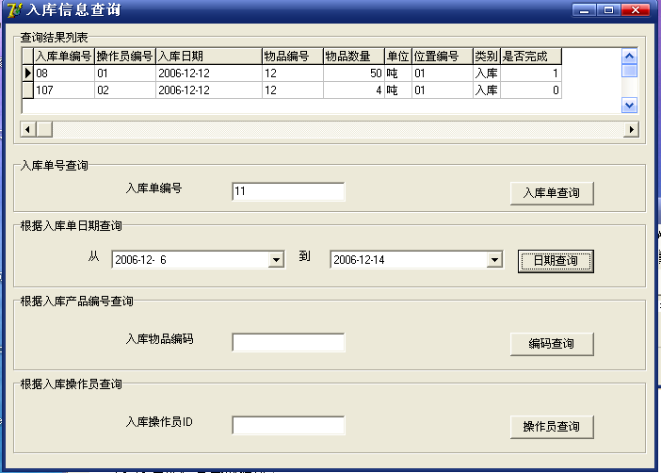
图 5-19 入库信息查询
    - 出库信息查询模块
具体功能如同入库信息查询模块相同
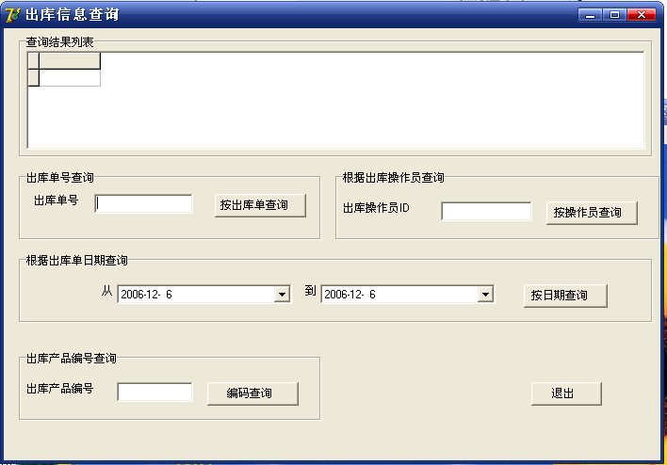
图 5-20 出库信息查询
    - 库存信息查询模块
点击全部库存按钮可以看到所有库存物品信息；在物品编号栏输入物品编号可以在物品信息栏显示相关物品的信息；在库位号栏中输入要查询的库位号码可以在库位信息栏中查看相关物品的信息。
具体操作可参照下图：
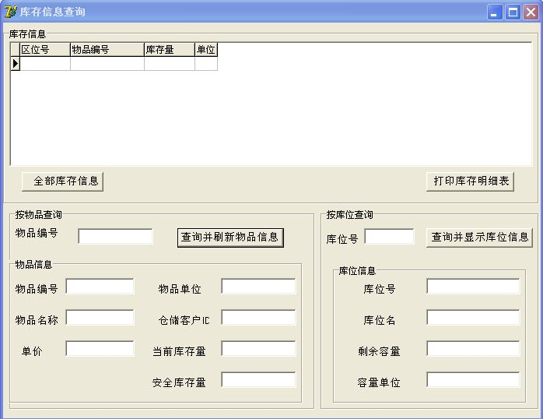
图 5-21 库存信息查询
  - 库存控制管理模块
    - 出入库单信息统计模块
通过简洁的界面，使用户能方便的查询所有状态的出入库单，并可将统计结果打印出报表。
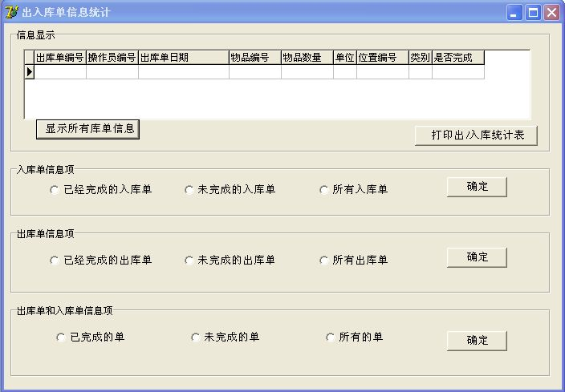
图 5-22 入库单信息统计
    - 仓储客户缺货服务模块
当进行出库操作时会使某些货物存量低于安全库存，这时就可以选择进入此模块，生成补货计划并通知仓储客户，使仓储客户能更好的了解他在安得的仓库中存有多少库存，是否考虑补货，这样使客户更加满意安得的服务，如果客户表示不必再补充货物，则可以删除该计划。
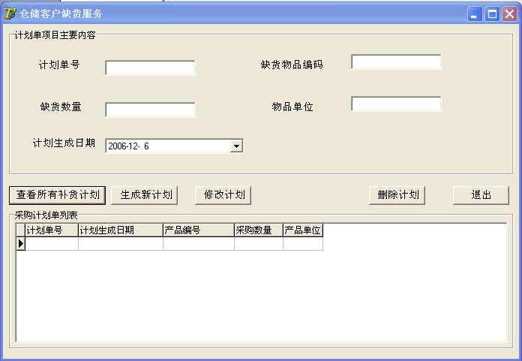
图 5-23
    - 安全库存管理模块
该模块的主要功能是查询系统中缺货的物品，同时对可以转入仓储客户缺货服务模块对缺货的物品制定补货计划，从而补充库存的不足。具体的操作步骤如下：
首先点击显示总库存低于安全库存两的物品信息，在需货物品信息栏总会显示缺货的物品信息，然后点击将以上需货信息转入补货计划，则会弹出填入所选物品编号栏，填入物品编号后点击“确定转入”按钮后则自动转入仓储客户缺货服务模块。
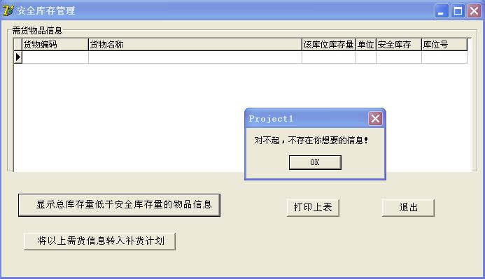
图 5-24 安全库存管理

系统管理
  - 信息系统安全设计
为保证系统内部的信息的安全，系统设置了用户密码，只有输入用户名和密码才可以进入系统，另外针对不同的管理层设置了三个权限，即系统管理员，普通管理员，仓库管理员。其中系统管理员具有最高的权限，可以对用户进行添加和删除，对数据库信息进行添加、修改、删除；普通管理员只具有查询和修好密码（自己的密码）的功能，仓库管理员除了不能管理用户信息，其他一切权限都有。
对于系统外部，可以设置防火墙，对于非法客户端进行屏蔽，防止非法用户入侵，导致系统信息泄漏。
  - 系统运行管理制度
登陆该系统需要进行用户身份认证，而且用户有三种不同的权限：系统管理员，仓库管理员，普通用户，系统管理员拥有一切权限，仓库管理员拥有除了用户信息管理以外的全部权限，而普通用户则只具有查询功能，三个级别的用户都可修改自己的密码。
该系统只要正常操作，不会出现什么错误，另外，要注意各窗体中的必填项，出现错误操作，要根据出现的提示框来纠正。
系统管理员要求有一定程度的计算机水平，而且应对SQL Server 环境和使用相当的熟悉。
一旦出现数据库错误，要能及时的排除，由于本系统不具备自动备份数据库的功能，因此为了防止错误操作或系统故障造成的数据遗失，要定期的进行数据库备份，具体方法因使用者而已。
系统管理员不易太多，安全起见，一两个为最好，系统管理员最好也是系统维护人员，以保证系统出现的故障能及时得到排除。
  - 系统维护
系统维护分为两部分：添加和删除用户，用户修改密码。
    - 添加和删除用户模块
只有系统管理员有添加和删除用户的权限，在相应的添加和删除用户的窗体中，系统管理员只需输入要删除的用户名，单击‘删除’即可把该用户删除。

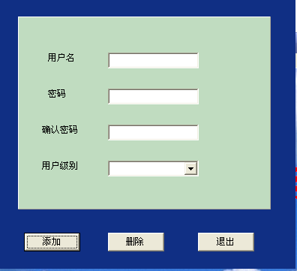
图 5-25 添加和删除用户模块
    - 用户修改密码
不管是那种权限的用户，都具有修改密码的权限，在输入你的用户名和原来的密码后，输入新密码，确认新密码，单击‘修改密码’即可完成。如果两次输入的新密码不一致，或者输入的用户名有误，或者输入的原来的密码有误，都会出现‘你的输入有误，请重新输入！’提示框。
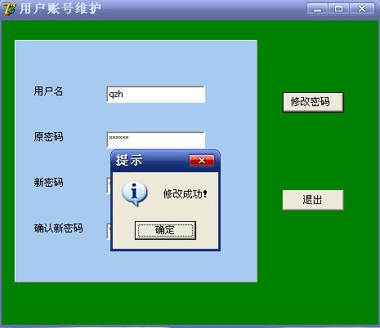
图 5-26用户修改密码模块
系统维护业务流程图如下：
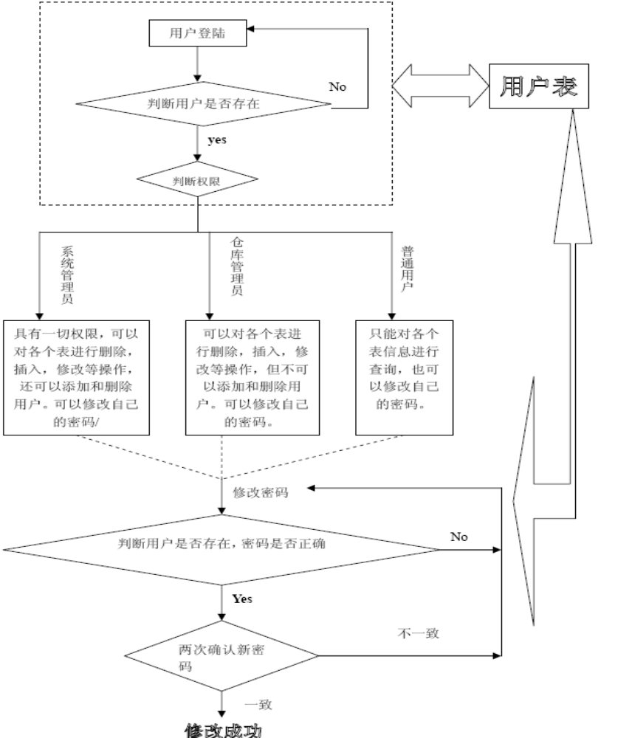

图 5-27

附录2 表格
表2—1 T客户产品出入库明晰细表
月份 | 期初库存（单位：  台，下同） | 入库  数量 | 出库  数量 | 期末  库存 | 产品堆码标准(台/平方米) |  | 合同  面积 |  | 入库数据 |  |  |  |  |  |  |  | 出库数据 |  |  |  |  |  |  |  |  |  |  |  |  |  |  |  |  |  |  |  | 此列得出  12月位最高峰
 |  |  |  |  |  |  |  |  |  |  |  |  |  |  |  |  | 上旬和中旬出库数据 |  |  |  |  |  |  |  |  |  |  |  | 下旬出库数据 |  |  |  |  |  |  |  | 此列得出  12月位最高峰
 |  |  |  |  |  |  |  |  | 每天  入库量 |  | 每天上午  入库量 |  | 每天下午  入库量 |  | 每天晚上  入库量 |  | 每月  上旬  出库量 |  | 每月  中旬  出库量 |  | 上旬和中旬每天总出库量 |  | 上旬和中旬每天上午出库量 |  | 上旬和中旬每天下午出库量 |  | 上旬和中旬每天晚上出库量 |  | 每月  下旬  出库量 |  | 下旬每天总出库量 |  | 下旬每天上午出库量 |  | 下旬每天下午  出库量 | 下旬每天晚上  出库量 | 每月出入  库总量  （单位：车）
2005年8月 | 1046045 | 894253 | 1012809 | 927489 | 25 |  | 42000 |  | 29808 |  | 5961 |  | 13413 |  | 10432 |  | 253202 |  | 253202 |  | 25320 |  | 1266 |  | 7596 |  | 16458 |  | 506404 |  | 50640 |  | 2532 |  | 15192 | 32916 | 3814
2005年9月 | 927489 | 1001926 | 1014590 | 914825 | 25 |  | 42000 |  | 33397 |  | 6679 |  | 15028 |  | 11688 |  | 253647 |  | 253647 |  | 25364 |  | 1268 |  | 7609 |  | 16486 |  | 507295 |  | 50729 |  | 2536 |  | 15218 | 32973 | 4033
2005年10月 | 914825 | 1087868 | 1224473 | 778220 | 25 |  | 42000 |  | 36262 |  | 7252 |  | 16317 |  | 12691 |  | 306118 |  | 306118 |  | 30611 |  | 1530 |  | 9183 |  | 19897 |  | 612236 |  | 61223 |  | 3061 |  | 18366 | 39794 | 4624
2005年11月 | 778220 | 1053219 | 896011 | 935428 | 25 |  | 42000 |  | 35107 |  | 7021 |  | 15798 |  | 12287 |  | 224002 |  | 224002 |  | 22400 |  | 1120 |  | 6720 |  | 14560 |  | 448005 |  | 44800 |  | 2240 |  | 13440 | 29120 | 3898
2005年12月 | 935428 | 1141867 | 1311165 | 766130 | 25 |  | 42000 |  | 38062 |  | 7612 |  | 17127 |  | 13321 |  | 327791 |  | 327791 |  | 32779 |  | 1638 |  | 9833 |  | 21306 |  | 655582 |  | 65558 |  | 3277 |  | 19667 | 42612 | 4906
2006年1月 | 766130 | 1081526 | 1049181 | 798807 | 25 |  | 35000 |  | 36050 |  | 7210 |  | 16222 |  | 12617 |  | 262295 |  | 262295 |  | 26229 |  | 1311 |  | 7868 |  | 17048 |  | 524590 |  | 52459 |  | 2622 |  | 15737 | 34098 | 4261
2006年2月 | 798807 | 653799 | 825738 | 526869 | 25 |  | 35000 |  | 21793 |  | 4358 |  | 9806 |  | 7627 |  | 206434 |  | 206434 |  | 20643 |  | 1032 |  | 6192 |  | 13417 |  | 412869 |  | 41286 |  | 2064 |  | 12385 | 26835 | 2959
8月-2月数据平均 | 880992 | 987779 | 1047709 | 806824 | 25 |  |  |  | 32925 |  | 6584 |  | 14815 |  | 11523 |  | 261927 |  | 261927 |  | 26192 |  | 1309 |  | 7857 |  | 17024 |  | 523854 |  | 52385 |  | 2618 |  | 15715 | 34049 | 4070
以“车”为  单位的数据 | 1761 | 1975 | 2095 | 1613 | 25 |  |  |  | 65 |  | 13 |  | 29 |  | 23 |  | 523 |  | 523 |  | 52 |  | 2 |  | 15 |  | 34 |  | 1047 |  | 104 |  | 5 |  | 31 | 68
2006年3月 | 526869 | 603711 | 553112 | 677468 | 25 |  | 35000 |  | 20123 |  | 4024 |  | 9055 |  | 7043 |  | 138278 |  | 138278 |  | 13827 |  | 691 |  | 4148 |  | 8987 |  | 276556 |  | 27655 |  | 1382 |  | 8296 | 17975 | 2313
2006年4月 | 677468 | 670388 | 651431 | 696425 | 25 |  | 35000 |  | 22346 |  | 4469 |  | 10055 |  | 7821 |  | 162857 |  | 162857 |  | 16285 |  | 814 |  | 4885 |  | 10585 |  | 325715 |  | 32571 |  | 1628 |  | 9771 | 21171 | 2643
2006年5月 | 696425 | 738569 | 736259 | 700167 | 25 |  | 35000 |  | 24618 |  | 4923 |  | 11078 |  | 8616 |  | 184064 |  | 184064 |  | 18406 |  | 920 |  | 5521 |  | 11963 |  | 368129 |  | 36812 |  | 1840 |  | 11043 | 23927 | 2949
2006年6月 | 700167 | 698217 | 623768 | 774616 | 25 |  | 35000 |  | 23273 |  | 4654 |  | 10472 |  | 8145 |  | 155942 |  | 155942 |  | 15594 |  | 779 |  | 4678 |  | 10136 |  | 311884 |  | 31188 |  | 1559 |  | 9356 | 20272 | 2643
2005年7月 | 822540 | 1031293 | 807788 | 1046045 | 25 |  | 42000 |  | 34376 |  | 6875 |  | 15469 |  | 12031 |  | 201947 |  | 201947 |  | 20194 |  | 1009 |  | 6058 |  | 13126 |  | 403894 |  | 40389 |  | 2019 |  | 12116 | 26252 | 3678
3月-7月数据平均 | 684693 | 748435 | 674471 | 778944 | 25 |  |  |  | 24947 |  | 4989 |  | 11225 |  | 8731 |  | 168617 |  | 168617 |  | 16861 |  | 842 |  | 5058 |  | 10959 |  | 337235 |  | 33723 |  | 1685 |  | 10116 | 21919 | 2845
以“车”为  单位的数据 | 1369 | 1496 | 1348 | 1557 | 25 |  |  |  | 49 |  | 9 |  | 22 |  | 17 |  | 337 |  | 337 |  | 33 |  | 1 |  | 10 |  | 21 |  | 674 |  | 67 |  | 3 |  | 20 | 43
总平均库存 | 799201 | 888053 | 892194 | 795207 | 25 |  |  |  | 29601 |  | 5920 |  | 13320 |  | 10360 |  | 223048 |  | 223048 |  | 22304 |  | 1115 |  | 6691 |  | 14497 |  | 446097 |  | 44609 |  | 2230 |  | 13382 | 28995 | 3560
以“车”为  单位的数据 | 1598 | 1776 | 1784 | 1590 | 25 |  |  |  | 59 |  | 11 |  | 26 |  | 20 |  | 446 |  | 446 |  | 44 |  | 2 |  | 13 |  | 28 |  | 892 |  | 89 |  | 4 |  | 26 | 57
将出入库最高峰12月单独分析
2005年12月 | 935428 | 1141867 | 1311165 | 766130 | 25 | 42000 |  | 38062 |  | 7612 |  | 17127 |  | 13321 |  | 327791 |  | 327791 |  | 32779 |  | 1638 |  | 9833 |  | 21306 |  | 655582 |  | 65558 |  | 3277 |  | 19667 |  | 42612 | 4906
以车为单位 | 1870 | 2283 | 2622 | 1532 |  |  |  | 76 |  | 15 |  | 34 |  | 26 |  | 655 |  | 655 |  | 65 |  | 3 |  | 19 |  | 42 |  | 1311 |  | 131 |  | 6 |  | 39 |  | 85
备注：1.以车为单位时，假设每车装货约40方，500台产品
2.每个月按30天计算
3.根据资料可知2-8月为出库高峰，而出库分布在一个月甚至一天之内都是很不均匀的，因此将2-8月和3-7月的数据分别提出处理

表2—2 RDC和各工厂坐标求解
 | 经度 |  |  | 经度 |  | 纬度 |  |  | 纬度
 | 度 | 分 | 秒 |  |  | 度 | 分 | 秒
海口 | 110 | 20 | 30.01 | 110.3416694 |  | 20 | 2 | 33.95 | 20.04276389
柳州 | 109 | 22 | 24.57 | 109.3734917 |  | 24 | 18 | 54.62 | 24.31517222
广州 | 113 | 15 | 53.79 | 113.2649417 |  | 23 | 6 | 32.13 | 23.108925
济南 | 116 | 58 | 1.58 | 116.9671056 |  | 36 | 39 | 19.95 | 36.65554167
青岛 | 120 | 20 | 34.82 | 120.3430056 |  | 36 | 5 | 15.22 | 36.08756111
南昌 | 115 | 53 | 21.83 | 115.8893972 |  | 28 | 40 | 16.46 | 28.67123889
厦门 | 118 | 4 | 13.07 | 118.0702972 |  | 24 | 26 | 43.72 | 24.44547778
石家庄 | 114 | 29 | 54.9 | 114.4985833 |  | 38 | 2 | 30.93 | 38.041925
福州 | 119 | 18 | 12.48 | 119.3034667 |  | 26 | 4 | 15.62 | 26.07100556
南宁 | 108 | 17 | 44.42 | 108.2956722 |  | 22 | 50 | 17.65 | 22.83823611
赣州 | 114 | 55 | 55.69 | 114.9321361 |  | 25 | 51 | 44.99 | 25.86249722
天津 | 117 | 11 | 6.63 | 117.185175 |  | 39 | 7 | 42.49 | 39.12846944
以海口的经纬度为基准，则各城市的相对经纬度如下表所示：
 |  |  |  |  | 相对经度 |  |  |  |  | 相对纬度
海口 | 110 | 20 | 30.01 | 110.3416694 | 0.0000000 | 20 | 2 | 33.95 | 20.04276389 | 0.0000000
柳州 | 109 | 22 | 24.57 | 109.3734917 | -0.9681777 | 24 | 18 | 54.62 | 24.31517222 | 4.2724083
广州 | 113 | 15 | 53.79 | 113.2649417 | 2.9232723 | 23 | 6 | 32.13 | 23.108925 | 3.0661611
济南 | 116 | 58 | 1.58 | 116.9671056 | 6.6254362 | 36 | 39 | 19.95 | 36.65554167 | 16.6127778
青岛 | 120 | 20 | 34.82 | 120.3430056 | 10.0013362 | 36 | 5 | 15.22 | 36.08756111 | 16.0447972
南昌 | 115 | 53 | 21.83 | 115.8893972 | 5.5477278 | 28 | 40 | 16.46 | 28.67123889 | 8.6284750
厦门 | 118 | 4 | 13.07 | 118.0702972 | 7.7286278 | 24 | 26 | 43.72 | 24.44547778 | 4.4027139
石家庄 | 114 | 29 | 54.9 | 114.4985833 | 4.1569139 | 38 | 2 | 30.93 | 38.041925 | 17.9991611
福州 | 119 | 18 | 12.48 | 119.3034667 | 8.9617973 | 26 | 4 | 15.62 | 26.07100556 | 6.0282417
南宁 | 108 | 17 | 44.42 | 108.2956722 | -2.0459972 | 22 | 50 | 17.65 | 22.83823611 | 2.7954722
赣州 | 114 | 55 | 55.69 | 114.9321361 | 4.5904667 | 25 | 51 | 44.99 | 25.86249722 | 5.8197333
天津 | 117 | 11 | 6.63 | 117.185175 | 6.8435056 | 39 | 7 | 42.49 | 39.12846944 | 19.0857056
四大工厂的经纬度
牡丹江 | 129 | 36 | 40.03 | 129.6111194 | 19.2694500 | 44 | 34 | 43.03 | 44.57861944 | 24.5358556
重庆 | 106 | 31 | 21.84 | 106.5227333 | -3.8189361 | 29 | 32 | 38.7 | 29.54408333 | 9.5013194
咸阳 | 108 | 35 | 26.87 | 108.5907972 | -1.7508722 | 34 | 19 | 39.57 | 34.32765833 | 14.2848944
深圳 | 114 | 6 | 34.52 | 114.1095889 | 3.7679195 | 22 | 32 | 36.62 | 22.54350556 | 2.5007417

进出量统计表（台） |  |  |  |  |  |  | 表2—3 一级配送中心位置求解
二级RDC | 货物来源分布（按量或金额） |  |  |  |  |  |  |  | 度 | 分 | 秒 | 经度 | 相对经度 | 各RDC总量×相对经度 | 度 | 分 | 秒 | 纬度 | 相对纬度 | 各RDC总量×相对纬度
二级RDC | 牡丹江工厂 | 重庆工厂 | 咸阳工厂 | 深圳工厂 | 各RDC总量
济南 | 20000 | 30000 | 25000 | 60000 | 135000 |  |  | 济南 | 116 | 58 | 1.58 | 116.96711 | 6.6254362 | 894433.881 | 36 | 39 | 19.95 | 36.655542 | 16.612778 | 2242725
青岛 | 1800 | 15700 | 69600 | 9800 | 96900 |  |  | 青岛 | 120 | 20 | 34.82 | 120.34301 | 10.001336 | 969129.4735 | 36 | 5 | 15.22 | 36.087561 | 16.044797 | 1554740.851
天津 | 25000 | 3000 | 8000 | 12000 | 48000 |  |  | 天津 | 117 | 11 | 6.63 | 117.18518 | 6.8435056 | 328488.2688 | 39 | 7 | 42.49 | 39.128469 | 19.085706 | 916113.8666
石家庄 |  |  | 36000 | 18000 | 54000 |  |  | 石家庄 | 114 | 29 | 54.9 | 114.49858 | 4.1569139 | 224473.3524 | 38 | 2 | 30.93 | 38.041925 | 17.999161 | 971954.6999
南昌 | 1200 | 1800 |  | 3000 | 6000 |  |  | 南昌 | 115 | 53 | 21.83 | 115.8894 | 5.5477278 | 33286.36693 | 28 | 40 | 16.46 | 28.671239 | 8.628475 | 51770.84999
赣州 |  |  |  | 1200 | 1200 |  |  | 赣州 | 114 | 55 | 55.69 | 114.93214 | 4.5904667 | 5508.560053 | 25 | 51 | 44.99 | 25.862497 | 5.8197333 | 6983.679999
福州 | 1536 | 1280 | 3840 | 23040 | 29696 |  |  | 福州 | 119 | 18 | 12.48 | 119.30347 | 8.9617973 | 266129.5316 | 26 | 4 | 15.62 | 26.071006 | 6.0282417 | 179014.6645
厦门 | 200 | 30000 | 20000 | 8000 | 58200 |  |  | 厦门 | 118 | 4 | 13.07 | 118.0703 | 7.7286278 | 449806.1393 | 24 | 26 | 43.72 | 24.445478 | 4.4027139 | 256237.9483
广州 | 1320 | 4750 | 25900 | 44100 | 76070 |  |  | 广州 | 113 | 15 | 53.79 | 113.26494 | 2.9232723 | 222373.3213 | 23 | 6 | 32.13 | 23.108925 | 3.0661611 | 233242.8756
柳州 |  |  | 10000 | 35000 | 45000 |  |  | 柳州 | 109 | 22 | 24.57 | 109.37349 | -0.968178 | -43567.998 | 24 | 18 | 54.62 | 24.315172 | 4.2724083 | 192258.375
南宁 | 300 |  | 2200 | 4000 | 6500 |  |  | 南宁 | 108 | 17 | 44.42 | 108.29567 | -2.045997 | -13298.98166 | 22 | 50 | 17.65 | 22.838236 | 2.7954722 | 18170.56944
海口 |  | 8400 | 5500 | 31700 | 45600 |  |  | 海口 | 110 | 20 | 30.01 | 110.34167 | 0 | 0 | 20 | 2 | 33.95 | 20.042764 | 0 | 0
总量 | 51356 | 94930 | 206040 | 249840 | 602166
 |  |  |  |  |  |  | 工厂 | 牡丹江 |  |  |  |  | 19.26945 | 989601.8742 |  |  |  |  | 24.535856 | 1260063.4
 |  |  |  |  |  |  | 工厂 | 重庆 |  |  |  |  | -3.818936 | -362531.604 |  |  |  |  | 9.5013194 | 901960.2506
 |  |  |  |  |  |  | 工厂 | 咸阳 |  |  |  |  | -1.750872 | -360749.7081 |  |  |  |  | 14.284894 | 2943259.642
 |  |  |  |  |  |  | 工厂 | 深圳 |  |  |  |  | 3.7679195 | 941377.0079 |  |  |  |  | 2.5007417 | 624785.3063
 |  |  |  |  |  |  |  |  |  |  |  |  | 总和 | 4544459.485 |  |  |  |  | 总和 | 12353281.98
 |  |  |  |  |  |  |  |  |  |  | 一级配送中心相对经度 |  |  | 3.773427498 |  |  | 一级配送中心相对纬度 |  |  | 10.25737253

一级配送中心经度 | 114.1150969
一级配送中心纬度 | 30.30013642
最后确定一级配送中心在武汉

表2—4 弯度系数求解
山东省附近的路程距离与直线距离（km）
 |  | 济南
 |  | 路程距离 | 直线距离 | 弯度系数
1 | 济南 | 0 | 0
2 | 淄博 | 118 | 99 | 1.191919
3 | 聊城 | 110 | 91 | 1.208791
4 | 东营 | 248 | 171 | 1.450292
5 | 济宁 | 188 | 140 | 1.342857
6 | 临沂 | 265 | 214 | 1.238318
7 | 菏泽 | 297 | 207 | 1.434783
8 | 青岛 | 363 | 309 | 1.174757
9 | 烟台 | 456 | 403 | 1.131514
10 | 潍坊 | 209 | 193 | 1.082902
11 | 石家庄 | 318 | 271 | 1.173432
12 | 衡水 | 189 | 169 | 1.118343
13 | 邯郸 | 250 | 225 | 1.111111
14 | 天津 | 331 | 283 | 1.169611
 |  |  |  | 华北地区总体平均弯度系数
 |  |  |  | 1.217587 |  |  | 地图上华北地区，2.969厘米实际代表路程300km
广东省附近的路程距离与直线距离
 |  | 深圳
 |  | 路程距离 | 直线距离 | 弯度系数
1 | 广州 | 144 | 106 | 1.358491
2 | 佛山 | 170 | 110 | 1.545455
3 | 肇庆 | 237 | 173 | 1.369942
4 | 茂名 | 481 | 343 | 1.402332
5 | 湛江 | 556 | 412 | 1.349515
6 | 玉林 | 533 | 405 | 1.316049
7 | 中山 | 127 | 73 | 1.739726
0 | 深圳 | 0 | 0 | 0
8 | 梅州 | 408 | 283 | 1.441696
9 | 南宁 | 860 | 596 | 1.442953
10 | 梧州 | 415 | 303 | 1.369637
11 | 柳州 | 771 | 519 | 1.485549
12 | 河池 | 986 | 658 | 1.49848
13 | 桂林 | 740 | 496 | 1.491935
14 | 南昌 | 917 | 704 | 1.302557
15 | 宜春 | 920 | 585 | 1.57265
16 | 上饶 | 1153 | 759 | 1.519104
17 | 赣州 | 560 | 378 | 1.481481
18 | 福州 | 827 | 653 | 1.266462
19 | 厦门 | 594 | 460 | 1.291304
20 | 韶关 | 363 | 254 | 1.429134
 |  |  |  | 华南地区总体平均弯度系数
 |  |  |  | 1.433723 |  |  | 地图上华南地区，2.521厘米实际代表路程300km
 |  |  |  | 全国总体平均弯度系数
 |  |  |  | 1.325655

表2—5 平均费率计算表
 | 牡丹江工厂 |  | 重庆工厂 |  | 咸阳工厂 |  | 深圳工厂
 | 运费Y | 距离X(km) | 运费Y（元） | 距离X(km) | 运费Y（元） | 距离X(km) | 运费Y（元） | 距离X(km) |  | B3/C3 | D3/E3 | F3/G3 | H3/I3
北京 | 28.36 | 1527 | 45 | 1949 | 20.82 | 1141 | 37.18 | 2296 |  | 0.018572 | 0.023089 | 0.018247 | 0.016193
天津 | 25.9 | 1510 | 45 | 1965 | 24.18 | 1146 | 37.18 | 2260 |  | 0.017152 | 0.022901 | 0.021099 | 0.016451
太原 | 39.46 | 2015 | 33.75 | 1473 | 13.43 | 653 | 37.18 | 2123 |  | 0.019583 | 0.022912 | 0.020567 | 0.017513
青岛 | 36.25 | 2168 | 46.87 | 2064 | 20.15 | 1319 | 37.18 | 2118 |  | 0.01672 | 0.022708 | 0.015277 | 0.017554
石家庄 | 33.54 | 1802 | 37.5 | 1673 | 16.79 | 847 | 34.79 | 2026 |  | 0.018613 | 0.022415 | 0.019823 | 0.017172
济南 | 34.53 | 1817 | 39.37 | 1811 | 18.81 | 992 | 34.18 | 2014 |  | 0.019004 | 0.021739 | 0.018962 | 0.016971
邯郸 | 37.57 | 1962 | 37.5 | 1555 | 17.64 | 732 | 34.49 | 1856 |  | 0.019149 | 0.024116 | 0.024098 | 0.018583
济宁 | 39.68 | 1999 | 37.5 | 1637 | 22.84 | 817 | 32.81 | 1901 |  | 0.01985 | 0.022908 | 0.027956 | 0.017259
福州 | 67.32 | 3411 | 47.85 | 2099 | 36.19 | 2031 | 20.5 | 830 |  | 0.019736 | 0.022797 | 0.017819 | 0.024699
柳州 | 74.39 | 3673 | 32.81 | 1025 | 39.68 | 1894 | 17.06 | 768 |  | 0.020253 | 0.03201 | 0.02095 | 0.022214
南宁 | 82.11 | 3908 | 35.54 | 1042 | 44.36 | 1899 | 16.4 | 874 |  | 0.021011 | 0.034107 | 0.02336 | 0.018764
厦门 | 74.64 | 3656 | 46.64 | 2466 | 38.29 | 2120 | 15.09 | 605 |  | 0.020416 | 0.018913 | 0.018061 | 0.024942
 |  |  |  |  |  |  |  |  |  | 0.019172 | 0.024218 | 0.020518 | 0.019026
 |  |  |  |  |  | 0.02073353 | 元/台.公里 | 该数据表示29寸单台单位距离的运输费用
 |  |  |  |  |  |  | 该数据是由以上48组数据按照众数原则计算出来的平均费率，即运费/运距

表2—6 仓库分类和仓库租金表
分公司  （经营部） | 仓库面积  （m²） | 单位面积租金  （元/平方每年） | 租金价格  (元/每年) | 年出库量（额）  （台|按每台价值  1300元折合） | 常年流通的  规格品种数 | 最高库存量（台） | 最低  库存量 | 大体平均  库存量 | 一般辐射  区域 | 一般辐射的经销商数量 | 分公司 | 按销售额分类  （A：4000万及以上  B：2000－4000万  C：2000万及以下）
济南 | 3722 | 83.9 | 312456 | 115385 | 21、25、29、34寸彩电、冰箱 | 4000 | 2800 | 3400 | 济南分公司及  下辖经营部所  有辖区 | 300个 | 济南 | A
淄博 | 360 | 72.0 | 25920 | 15385 | 21、25、29、35寸彩电、冰箱 | 600 | 400 | 500 | 淄博经营部辖区 | 30个 | 济南 | C
聊城 | 250 | 96.0 | 24000 | 17708 | 21、25、29、36寸彩电、冰箱 | 500 | 350 | 425 | 聊城经营部辖区 | 30个 | 济南 | B
东营 | 260 | 117.6 | 30576 | 20000 | 21、25、29、37寸彩电、冰箱 | 500 | 400 | 450 | 东营经营部辖区 | 35个 | 济南 | B
柳州 | 1060 | 72.0 | 76320 | 276923 | 20 | 30769 | 23077 | 26923 | 分公司所属区域 | 335 | 柳州 | A
桂林 | 280 | 72.0 | 20160 | 92308 | 20 | 6154 | 3846 | 5000 | 经营部所属区域 | 101 | 柳州 | A
河池 | 220 | 66.0 | 14520 | 64615 | 20 | 6154 | 3846 | 5000 | 经营部所属区域 | 71 | 柳州 | A
济宁 | 1600 | 65.7 | 105120 | 100000 | 21、25、29寸彩电、冰箱 | 61538 | 11538 | 34615 | 济宁、枣庄 | 60 | 济宁 | A
临沂 | 250 | 73.0 | 18250 | 40262 | 21、25、29寸彩电、冰箱 | 7692 | 4231 | 5385 | 临沂 | 140 | 济宁 | A
菏泽 | 300 | 84.0 | 25185 | 19231 | 21、25、29寸彩电、冰箱 | 6923 | 3846 | 4615 | 菏泽 | 85 | 济宁 | B
天津 | 2500 | 84.0 | 209875 | 100000 | 50种 | 8000 | 2500 | 3000 | 天津、唐山、秦皇岛、廊坊、沧州 | 180家 | 天津 | A
中山 | 1480 | 120.0 | 177600 | 632669 | 200 | 461538 | 346154 | 276923 | 中山 | 150 | 中山 | A
石家庄 | 1250 | 72.0 | 90000 | 60000 | 150 | 6000 | 2500 | 3500 | 邯郸、衡水、石家庄市区及郊县 |  | 石家庄 | A
邯郸 | 360 | 50.4 | 18144 | 16000 | 30 | 526 | 421 | 473 | 邯郸市区及郊县 | 30 | 石家庄 | B
衡水 | 300 | 50.4 | 15120 | 16000 | 72 | 526 | 368 | 421 | 衡水市区及郊县 | 35 | 石家庄 | B
厦门 | 2000 | 13.0 | 26000 | 60000 | 60 | 6000 | 3000 | 4000 | 厦门、漳州、泉州、龙岩 | 70 | 厦门 | A
广州 | 1700 | 84.0 | 142800 | 150000 | 彩电、冰箱 | 6000 | 3000 | 4500 | 广州分公司所辖区域 | 300个 | 广州 | A
佛山 | 250 | 84.0 | 21000 | 22000 | 彩电、冰箱 | 700 | 400 | 600 | 佛山市辖区（除顺德） | 7个 | 广州 | B
韶关 | 255 | 96.0 | 24480 | 13000 | 彩电、冰箱 | 600 | 300 | 500 | 韶关市辖行政区 | 20个 | 广州 | C
肇庆 | 170 | 78.0 | 13260 | 9000 | 彩电、冰箱 | 500 | 200 | 250 | 肇庆、云浮市辖行政区 | 10个 | 广州 | C
青岛 | 2160 | 94.9 | 204984 | 85000 | 200 | 6000 | 3000 | 4000 | 烟台、潍坊、威海、日照 | 86 | 青岛 | A
烟台 | 418 | 102.2 | 42719.6 | 25000 | 120 | 900 | 600 |  | 烟台/莱州/牟平/福山/蓬莱/招远/栖霞/莱山/海阳/莱阳/威海/文登/荣成 | 70 | 青岛 | B
潍坊 | 413 | 102.2 | 42208.6 | 20000 | 140 | 1000 | 600 | 800 | 潍坊/青州/昌邑/临朐/安丘/高密/诸城/寿光/日照 | 70 | 青岛 | B
南宁 | 1500 | 54.0 | 81000 | 56000 | 5 | 5000 | 2030 | 2780 | 除梧州以外的地区 | 9 | 南宁 | A
梧州 | 190 | 57.6 | 10944 | 7000 | 4 | 800 | 450 | 650 | 梧州地区与广东三县 | 3 | 南宁 | C
赣州 | 900 | 57.6 | 51840 | 42906 | 21"25"29"34" | 3000 | 2000 | 2500 | 江西赣南地区 | 75 | 赣州 | A
福州 | 1500 | 122.4 | 183600 | 60000 | 60种 | 5500 | 4000 | 4500 | 本公司所辖片区 | 60 | 福州 | A
湛江 | 395 | 115.4 | 45600 | 23077 | 21-34寸 | 769 | 538 | 615 | 市区、吴川、遂溪、廉江、徐闻、雷州 | 30个 | 茂名 | B
海口 | 500 | 96.0 | 48000 | 27692 | 21-34寸 | 1538 | 923 | 1308 | 市区、三亚、万宁、詹州 | 40个 | 茂名 | B
玉林 | 320 | 82.8 | 26496 | 17277 | 21-34寸 | 769 | 538 | 615 | 市区、博白、陆川、兴业、北流、容县 | 30个 | 茂名 | B
茂名 | 967 | 72.0 | 69648 | 53846 | 21-34寸 | 8077 | 6000 | 6538 | 市区、高州、化州、信宜、电白 | 45个 | 茂名 | A
梅州 | 200 | 75.0 | 15000 | 10000 | 20 | 600 | 200 | 400 | 梅州地区 | 10月20日 | 深圳 | C
深圳 | 2500 | 85.0 | 212400 | 100000 | 65 | 6000 | 2650 | 4325 | 深圳、惠州、河源 | 50-60 | 深圳 | A
南昌 | 1490 | 93.0 | 138570 | 67215 |  | 35846 | 23077 | 30769 | 市内/南昌县/九江/景德镇/新余/鹰潭 |  | 南昌 | A
上饶 | 400 | 84.0 | 33600 | 5077 |  | 6923 | 1538 | 3077 | 上饶地区 |  | 南昌 | C
宜春 | 220 | 54.0 | 11880 | 9915 |  | 9231 | 2154 | 2692 | 宜春地区/萍乡地区 |  | 南昌 | C
总租金 | 2609276.2

 | 表2—7 进出量统计表(台)
分公司 | 仓库名称 | 货物来源分布（按量或金额）
分公司 | 仓库名称 | 牡丹江工厂 | 重庆工厂 | 咸阳工厂 | 深圳工厂 | 上级分公司仓库 | 其它来源
济南 | A1（济南） | 20000 | 30000 | 25000 | 60000
济南 | A2（淄博） |  |  |  |  | 15000
济南 | A3（聊城） |  |  |  |  | 28000
济南 | A4（东营） |  |  |  |  | 18000
柳州 | A5（柳州） |  |  | 10000 | 35000
济宁 | A6（济宁）
济宁 | A7（临沂） |  |  |  |  | 40262
济宁 | A8（菏泽） |  |  |  |  | 19231
天津 | A9天津 | 25000 | 3000 | 8000 | 12000
中山 | A10中山 | 500 | 4000 |  | 25000
石家庄 | A11石家庄 |  |  | 36000 | 18000 |  | 安康7200
石家庄 | A12邯郸
石家庄 | A13衡水
厦门 | A14厦门 | 200 | 30000 | 20000 | 8000
广州 | A15广州 | 820 | 750 | 6400 | 4100 |  | 1440
广州 | A16佛山
广州 | A17肇庆
广州 | A18韶关
青岛 | A19青岛 | 1000 | 10000 | 60000
 | A20烟台 | 800 | 5700 | 9600 | 9800 | 30000
南宁 | A21南宁 | 300 |  | 2200 | 4000
赣州 | A22赣州 |  |  |  | 1200
福州 | A23福州 | 1536 | 1280 | 3840 | 23040 | 12544
茂名 | A24茂名 |  | 6000 | 4000 | 12000
茂名 | A25湛江 |  |  |  | 6000
茂名 | A26海口 |  | 2400 | 1500 | 8500
茂名 | A27玉林 |  |  |  | 5200
深圳 | A28深圳 |  |  | 19500 | 15000 | 总仓
深圳 | A29深圳 |  |  |  |  | 莞康
深圳 | A30深圳 |  |  |  |  | 陕康
深圳 | A31深圳 |  |  |  |  | 重康
南昌 | A32南昌 | 1200 | 1800 |  | 3000
南昌 | A33宜春 |  |  |  |  | 南昌分公司
 | 工厂总供货量 | 51356 | 94930 | 206040 | 249840 | 163037
表2—8 运输距离统计表(公里)
分公司 | 仓库名称 | 货物来源分布（按量或金额）
分公司 | 仓库名称 | 牡丹江工厂 | 重庆工厂 | 咸阳工厂 | 深圳工厂 | 上级分公司仓库 | 其它来源
济南 | A1（济南） | 1809 | 1810 | 996 | 1966
济南 | A2（淄博） |  |  |  |  | 120
济南 | A3（聊城） |  |  |  |  | 110
济南 | A4（东营） |  |  |  |  | 252
柳州 | A5（柳州） |  |  | 1881 | 777
济宁 | A6（济宁）
济宁 | A7（临沂） |  |  |  |  | 199
济宁 | A8（菏泽） |  |  |  |  | 124
天津 | A9天津 | 1503 | 1966 | 1149 | 2231
中山 | A10中山 | 3720 | 1794 | 2111 | 130
石家庄 | A11石家庄 |  |  | 850 | 2024 |  | 安康600台/月
石家庄 | A12邯郸 |  |  |  |  | 182
石家庄 | A13衡水 |  |  |  |  | 139
厦门 | A14厦门 | 3643 | 2193 | 2128 | 592
广州 | A15广州 | 3650 | 1699 | 1924 | 147 |  | 120
广州 | A16佛山 |  |  |  |  | 28
广州 | A17肇庆 |  |  |  |  | 101
广州 | A18韶关 |  |  |  |  | 253
青岛 | A19青岛 | 2162 | 2068 | 1324
 | A20烟台 | 2252 | 2217 | 1401 | 2249 | 210
南宁 | A21南宁 | 3895 | 1033 | 1898 | 883
赣州 | A22赣州 |  |  |  | 588
福州 | A23福州 | 3408 | 2098 | 2033 | 831
茂名 | A24茂名 |  | 1450 | 2367 | 486
茂名 | A25湛江 |  |  |  | 559 | 101
茂名 | A26海口 |  | 1539 | 2633 | 753 | 295
茂名 | A27玉林 |  |  |  | 130 | 297
深圳 | A28深圳 |  |  | 2138 | 328 | 总仓
深圳 | A29深圳 |  |  |  |  | 莞康
深圳 | A30深圳 |  |  |  |  | 陕康
深圳 | A31深圳 |  |  |  |  | 重康
南昌 | A32南昌 | 2856 | 1524 |  | 924
南昌 | A33宜春 |  |  |  |  | 220

表2—9 运输费用统计表(元)
分公司 | 仓库名称 | 货物来源分布（按量或金额）
分公司 | 仓库名称 | 牡丹江工厂 | 重庆工厂 | 咸阳工厂 | 深圳工厂 | 上级分公司仓库 | 其它来源
济南 | A1（济南） | 36180000 | 54300000 | 24900000 | 117960000 | 0
济南 | A2（淄博） | 0 | 0 | 0 | 0 | 1800000
济南 | A3（聊城） | 0 | 0 | 0 | 0 | 3080000
济南 | A4（东营） | 0 | 0 | 0 | 0 | 4536000
柳州 | A5（柳州） | 0 | 0 | 18810000 | 27195000 | 0
济宁 | A6（济宁） | 0 | 0 | 0 | 0 | 0
济宁 | A7（临沂） | 0 | 0 | 0 | 0 | 8012138
济宁 | A8（菏泽） | 0 | 0 | 0 | 0 | 2384644
天津 | A9天津 | 37575000 | 5898000 | 9192000 | 26772000 | 0
中山 | A10中山 | 1860000 | 7176000 | 0 | 3250000 | 0
石家庄 | A11石家庄 | 0 | 0 | 30600000 | 36432000 | 0 | 安康7200
石家庄 | A12邯郸 | 0 | 0 | 0 | 0 | 0
石家庄 | A13衡水 | 0 | 0 | 0 | 0 | 0
厦门 | A14厦门 | 728600 | 65790000 | 42560000 | 4736000 | 0
广州 | A15广州 | 2993000 | 1274250 | 12313600 | 602700 | 0 | 1440
广州 | A16佛山 | 0 | 0 | 0 | 0 | 0
广州 | A17肇庆 | 0 | 0 | 0 | 0 | 0
广州 | A18韶关 | 0 | 0 | 0 | 0 | 0
青岛 | A19青岛 | 2162000 | 20680000 | 79440000 | 0 | 0
 | A20烟台 | 1801600 | 12636900 | 13449600 | 22040200 | 6300000
南宁 | A21南宁 | 1168500 | 0 | 4175600 | 3532000
赣州 | A22赣州 | 0 | 0 | 0 | 705600
福州 | A23福州 | 5234688 | 2685440 | 7806720 | 19146240 | 12544
茂名 | A24茂名 | 0 | 8700000 | 9468000 | 5832000
茂名 | A25湛江 | 0 | 0 | 0 | 3354000
茂名 | A26海口 | 0 | 3693600 | 3949500 | 6400500
茂名 | A27玉林 | 0 | 0 | 0 | 676000
深圳 | A28深圳 | 0 | 0 | 41691000 | 4920000 | 总仓
深圳 | A29深圳 | 0 | 0 | 0 | 0 | 莞康
深圳 | A30深圳 | 0 | 0 | 0 | 0 | 陕康
深圳 | A31深圳 | 0 | 0 | 0 | 0 | 重康
南昌 | A32南昌 | 3427200 | 2743200 | 0 | 2772000
南昌 | A33宜春 | 0 | 0 | 0 | 0 | 南昌分公司
 |  | 889535660
 | 总运费(元) | 18510032.58
 | 总成本 | 21119308.8

表2—10 优化后的情况
二级  RDC | 二级RDC  仓库面积  （m2） | 单位面积租金  （元/平方每年） | 租金价格  (元/每年) | 分公司  （经营部） | 仓库面积  （m2） | 单位面积租金  （元/平方每年） | 租金价格  (元/每年) | 年出库量（额）  （台|按每台价值  1300元折合） | 常年流通的  规格品种数 | 最高  库存量  （台） | 最低  库存量 | 大体平均库存量 | 一般辐射区域 | 一般辐射的经销商数量 | 分公司
济南 | 6742 | 83.9 | 565980.2128 | 济南 | 3722 | 83.9 | 312456 | 115385 | 21、25、29、34寸彩电、冰箱 | 4000 | 2800 | 3400 | 济南分公司及下辖经营部所有辖区 | 300个 | 济南
 |  |  |  | 淄博 | 360 | 72.0 | 25920 | 15385 | 21、25、29、35寸彩电、冰箱 | 600 | 400 | 500 | 淄博经营部辖区 | 30个 | 济南
 |  |  |  | 聊城 | 250 | 96.0 | 24000 | 17708 | 21、25、29、36寸彩电、冰箱 | 500 | 350 | 425 | 聊城经营部辖区 | 30个 | 济南
 |  |  |  | 东营 | 260 | 117.6 | 30576 | 20000 | 21、25、29、37寸彩电、冰箱 | 500 | 400 | 450 | 东营经营部辖区 | 35个 | 济南
 |  |  |  | 济宁 | 1600 | 65.7 | 105120 | 100000 | 21、25、29寸彩电、冰箱 | 61538 | 11538 | 34615 | 济宁、枣庄 | 60 | 济宁
 |  |  |  | 临沂 | 250 | 73.0 | 18250 | 40262 | 21、25、29寸彩电、冰箱 | 7692 | 4231 | 5385 | 临沂 | 140 | 济宁
 |  |  |  | 菏泽 | 300 | 84.0 | 25185 | 19231 | 21、25、29寸彩电、冰箱 | 6923 | 3846 | 4615 | 菏泽 | 85 | 济宁
青岛 | 2991 | 94.9 | 283845.9 | 青岛 | 2160 | 94.9 | 204984 | 85000 | 200 | 6000 | 3000 | 4000 | 烟台、潍坊、威海、日照 | 86 | 青岛
 |  |  |  | 烟台 | 418 | 102.2 | 42719.6 | 25000 | 120 | 900 | 600 |  | 烟台/莱州/牟平/福山/蓬莱/招远/栖霞/莱山/海阳/莱阳/威海/文登/荣成 | 70 | 青岛
 |  |  |  | 潍坊 | 413 | 102.2 | 42208.6 | 20000 | 140 | 1000 | 600 | 800 | 潍坊/青州/昌邑/临朐/安丘/高密/诸城/寿光/日照 | 70 | 青岛
天津 | 2500 | 84.0 | 209875 | 天津 | 2500 | 84.0 | 209875 | 100000 | 50种 | 8000 | 2500 | 3000 | 天津、唐山、秦皇岛、廊坊、沧州 | 180家 | 天津
石家庄 | 1910 | 72.0 | 137520 | 石家庄 | 1250 | 72.0 | 90000 | 60000 | 150 | 6000 | 2500 | 3500 | 邯郸、衡水、石家庄市区及郊县 |  | 石家庄
 |  |  |  | 邯郸 | 360 | 50.4 | 18144 | 16000 | 30 | 526 | 421 | 473 | 邯郸市区及郊县 | 30 | 石家庄
 |  |  |  | 衡水 | 300 | 50.4 | 15120 | 16000 | 72 | 526 | 368 | 421 | 衡水市区及郊县 | 35 | 石家庄
南昌 | 2110 | 93.0 | 196230 | 南昌 | 1490 | 93.0 | 138570 | 67215 |  | 35846 | 23077 | 30769 | 市内/南昌县/九江/景德镇/新余/鹰潭 |  | 南昌
 |  |  |  | 上饶 | 400 | 84.0 | 33600 | 5077 |  | 6923 | 1538 | 3077 | 上饶地区 |  | 南昌
 |  |  |  | 宜春 | 220 | 54.0 | 11880 | 9915 |  | 9231 | 2154 | 2692 | 宜春地区/萍乡地区 |  | 南昌
赣州 | 900 | 57.6 | 51840 | 赣州 | 900 | 57.6 | 51840 | 42906 | 21"25"29"34" | 3000 | 2000 | 2500 | 江西赣南地区 | 75 | 赣州
福州 | 1500 | 122.4 | 183600 | 福州 | 1500 | 122.4 | 183600 | 60000 | 60种 | 5500 | 4000 | 4500 | 本公司所辖片区 | 60 | 福州
厦门 | 2000 | 13.0 | 26000 | 厦门 | 2000 | 13.0 | 26000 | 60000 | 60 | 6000 | 3000 | 4000 | 厦门、漳州、泉州、龙岩 | 70 | 厦门
广州 | 6555 | 84.0 | 550620 | 广州 | 1700 | 84.0 | 142800 | 150000 | 彩电、冰箱 | 6000 | 3000 | 4500 | 广州分公司所辖区域 | 300个 | 广州
 |  |  |  | 佛山 | 250 | 84.0 | 21000 | 22000 | 彩电、冰箱 | 700 | 400 | 600 | 佛山市辖区（除顺德） | 7个 | 广州
 |  |  |  | 韶关 | 255 | 96.0 | 24480 | 13000 | 彩电、冰箱 | 600 | 300 | 500 | 韶关市辖行政区 | 20个 | 广州
 |  |  |  | 肇庆 | 170 | 78.0 | 13260 | 9000 | 彩电、冰箱 | 500 | 200 | 250 | 肇庆、云浮市辖行政区 | 10个 | 广州
 |  |  |  | 梅州 | 200 | 75.0 | 15000 | 10000 | 20 | 600 | 200 | 400 | 梅州地区 | 10月20日 | 深圳
 |  |  |  | 中山 | 1480 | 120.0 | 177600 | 632669 | 200 | 461538 | 346154 | 276923 | 中山 | 150 | 中山
 |  |  |  | 深圳 | 2500 | 85.0 | 212400 | 100000 | 65 | 6000 | 2650 | 4325 | 深圳、惠州、河源 | 50-60 | 深圳
柳州 | 1060 | 72.0 | 76320 | 柳州 | 1060 | 72.0 | 76320 | 276923 | 20 | 30769 | 23077 | 26923 | 分公司所属区域 | 335 | 柳州
 |  |  |  | 桂林 | 280 | 72.0 | 20160 | 92308 | 20 | 6154 | 3846 | 5000 | 经营部所属区域 | 101 | 柳州
 |  |  |  | 河池 | 220 | 66.0 | 14520 | 64615 | 20 | 6154 | 3846 | 5000 | 经营部所属区域 | 71 | 柳州
 |  |  |  | 梧州 | 190 | 57.6 | 10944 | 7000 | 4 | 800 | 450 | 650 | 梧州地区与广东三县 | 3 | 南宁
南宁 | 1820 | 54.0 | 98280 | 南宁 | 1500 | 54.0 | 81000 | 56000 | 5 | 5000 | 2030 | 2780 | 除梧州以外的地区 | 9 | 南宁
 |  |  |  | 玉林 | 320 | 82.8 | 26496 | 17277 | 21-34寸 | 769 | 538 | 615 | 市区、博白、陆川、兴业、北流、容县 | 30个 | 茂名
海口 | 1862 | 96.0 | 178752 | 海口 | 500 | 96.0 | 48000 | 27692 | 21-34寸 | 1538 | 923 | 1308 | 市区、三亚、万宁、詹州 | 40个 | 茂名
 |  |  |  | 茂名 | 967 | 72.0 | 69648 | 53846 | 21-34寸 | 8077 | 6000 | 6538 | 市区、高州、化州、信宜、电白 | 45个 | 茂名
 |  |  |  | 湛江 | 395 | 115.4 | 45600 | 23077 | 21-34寸 | 769 | 538 | 615 | 市区、吴川、遂溪、廉江、徐闻、雷州 | 30个 | 茂名
 |  | 总租金（元） | 2558863.113

表2—11 进出量统计表(台) |  |  |  |  |  | 表2—12 进出量*运输距离
二级RDC | 货物来源分布（按量或金额）
二级RDC | 牡丹江工厂 | 重庆工厂 | 咸阳工厂 | 深圳工厂 |  | 牡丹江工厂 | 重庆工厂 |  | 咸阳工厂 |  | 深圳工厂
济南 | 20000 | 30000 | 25000 | 60000 |  | 36180000 | 54300000 |  | 24900000 |  | 117960000
青岛 | 1800 | 15700 | 69600 | 9800 |  | 3891600 | 32467600 |  | 92150400 |  | 20580000
天津 | 25000 | 3000 | 8000 | 12000 |  | 37575000 | 5898000 |  | 9192000 |  | 27732000
石家庄 |  |  | 36000 | 18000 |  | 0 | 0 |  | 30600000 |  | 36432000
南昌 | 1200 | 1800 |  | 3000 |  | 3427200 | 2743200 |  | 0 |  | 2772000
赣州 |  |  |  | 1200 |  | 0 | 0 |  | 0 |  | 705600
福州 | 1536 | 1280 | 3840 | 23040 |  | 5234688 | 2685440 |  | 7806720 |  | 19146240
厦门 | 200 | 30000 | 20000 | 8000 |  | 728600 | 65790000 |  | 42560000 |  | 4736000
广州 | 1320 | 4750 | 25900 | 44100 |  | 4818000 | 8070250 |  | 49831600 |  | 6482700
深圳 |  |  |  |  |  | 0 | 0 |  | 0 |  | 0
茂名 |  |  |  |  |  | 0 | 0 |  | 0 |  | 0
柳州 |  |  | 10000 | 35000 |  | 0 | 0 |  | 18810000 |  | 27195000
南宁 | 300 |  | 2200 | 9200 |  | 1168500 | 0 |  | 4175600 |  | 8123600
海口 |  | 8400 | 5500 | 26500 |  | 0 | 12927600 |  | 14481500 |  | 19954500
表2—13 运输距离统计表(公里) |  |  |  |  |  | 93023588 | 184882090 |  | 294507820 |  | 291819640
二级RDC | 货物来源分布（按量或金额） |  |  |  |  |  |  | 四大工厂总和 |  | 864233138
二级RDC | 牡丹江工厂 | 重庆工厂 | 咸阳工厂 | 深圳工厂
济南 | 1809 | 1810 | 996 | 1966
青岛 | 2162 | 2068 | 1324 | 2100 |  |  |  |  | 总运费(元) |  | 17983521.4
天津 | 1503 | 1966 | 1149 | 2311 |  |  |  |  | 总成本（元） |  | 20542384.5
石家庄 | 1794 | 1666 | 850 | 2024 |  |  |  |  | 节省（元） |  | 576924.3
南昌 | 2856 | 1524 | 1218 | 924
赣州 | 3241 | 1694 | 1695 | 588
福州 | 3408 | 2098 | 2033 | 831
厦门 | 3643 | 2193 | 2128 | 592
广州 | 3650 | 1699 | 1924 | 147
深圳 | 3761 | 1792 | 2138 | 328
茂名 | 4013 | 1450 | 2367 | 486
柳州 | 3670 | 1016 | 1881 | 777
南宁 | 3895 | 1033 | 1898 | 883
海口 | 4255 | 1539 | 2633 | 753
利用我们的优化方案对W公司进行全国物流网络重组之后，成本节省情况是比较可观的。优化前后的成本对比情况如下：
- 方案优化前：36个仓库总租金为2609276.2元，四个工厂到各个仓库的运输成本为18510032.58元，总成本为21119308.8元。
- 方案优化后：12个RDC仓库总租金为2558863.113元，四个工厂到一级配送中心和一级配送中心到各RDC运输成本为17983521.4元，总成本为20542384.5元。
可见，对全国36个仓库进行优化重组后，形成一个一级配送中心和12个RDC的新的物流网络体系结构，总成本可节省576924.3元；而且由于物流网点数量的减少，将会使公司整体管理费用大幅度降低！

